И.Х. Хайруллин, Ф.А. Камалов

Математическое моделирование процессов в канале МГД-устройства с коническим осесимметричным каналом

В настоящее время имеется большой задел в области исследований кондукционный и индукционных МГД-машин с различной формой канала, например, плоские, цилиндрические, дисковые, коаксиальные, конические, винтовые, которые предназначены для использования в самых разных деятельности человека, начиная с металлургии и заканчивая нетрадиционной энергетикой, морским транспортом [1, 2]. В то же время, процессы в канале конической формы является мало исследованным, и встречается в работах, посвященных электромагнитным преобразователям с коническим ротором [3], индукционным МГД-каналам конической формы во внешнем пульсирующем магнитном поле [4], и отсутствуют работы по кондукционным МГД-устройствам с конической осесимметричной формой канала. Это позволяет считать, что разработка математической модели процессов в канале МГД-устройства с конической осесимметричной формой канала является актуальной.
Процессы в данных устройствах описываются системой дифференциальных уравнений второго порядка в частных производных для электрических и магнитных полей и для движущейся проводящей вторичной среды. Решение этих уравнений с учетом конструкции канала, граничных условий, нелинейности свойств вещества канала является сложной задачей. При учете краевых явлений, возникающих в зоне контактов электродов с проводящей вторичной средой у кондукционных машин, эта задача усложняется еще больше. Поэтому при решении задачи целесообразно принять допущения, которые являются общепринятыми при исследовании МГД-машин [1, 5]:
- процессы в устройстве рассматриваются в электродинамическом приближении. Рабочее вещество канала представляет собой твердый недеформируемый проводник с конечной проводимостью. Это означает, что гидродинамические, и специфические магнитогидродинамические процессы, вызванные влиянием электромагнитного поля на характер движения частиц не учитываются;
- рабочее вещество канала является изотропной и его магнитная проницаемость µ= µ₀;
- температура рабочего вещества канала является постоянной, поэтому ее влиянием на такие параметры, как электропроводность можно пренебречь;
- переходные процессы вблизи границы перехода «электрод – рабочее вещество» не рассматриваются;
- стенки канала электрически изолированы от рабочего вещества, которым он заполнен.
Для исследования составлена расчетная схема рассматриваемого устройства с коническим каналом, которая представлена на рис. 1. Особенностью устройства является то, что в канале имеется конический участок.
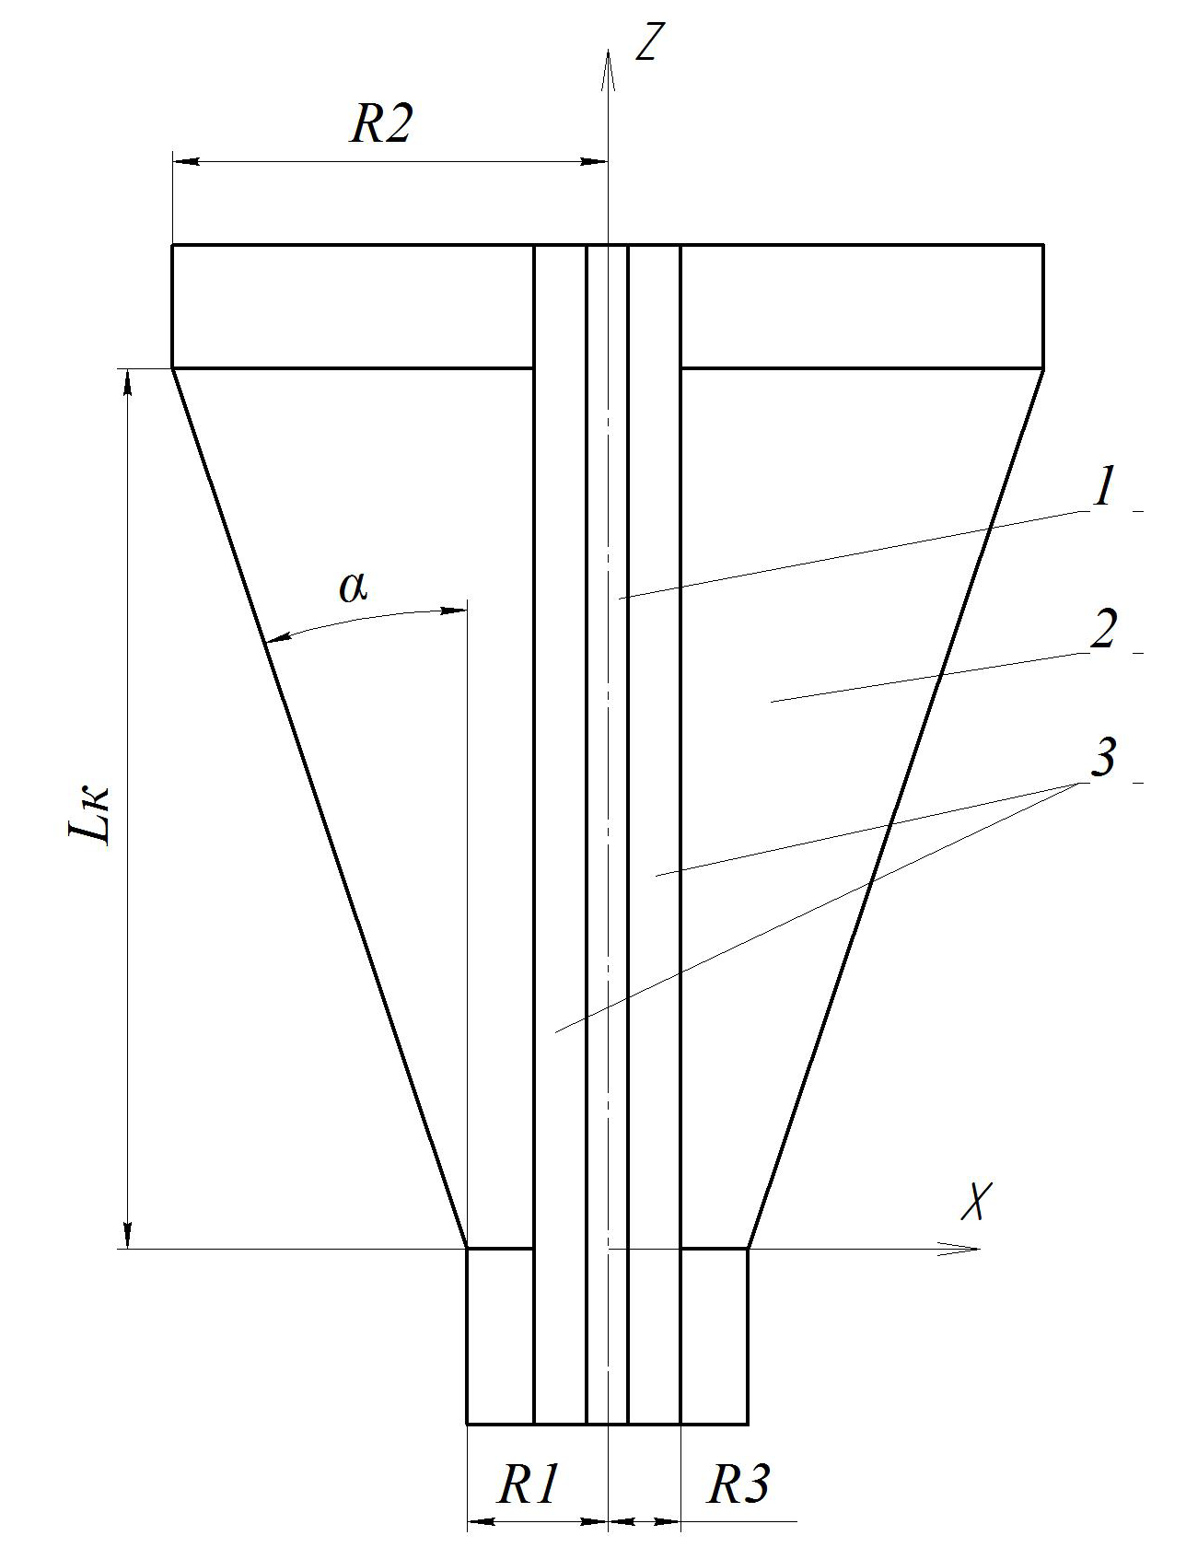
Рис. 1 – Расчетная схема МГД-устройства с коническим осесимметричным каналом.
1 – индуктор, 2 – канал, 3 – изолятор.
Коническая часть канала ограничен условными размерными обозначениями R1, R2, R3 и Lк.

Токи в цилиндрических активных частях канала текут в осевом направлении, которое совпадает с осью z системы координат. В то же время в конической части канала ток будет растекаться, и необходимо определить его распределение. Для этого принимается предположение, что вектора плотности тока в конической части канала будет иметь вид, как показано на рис. 2.
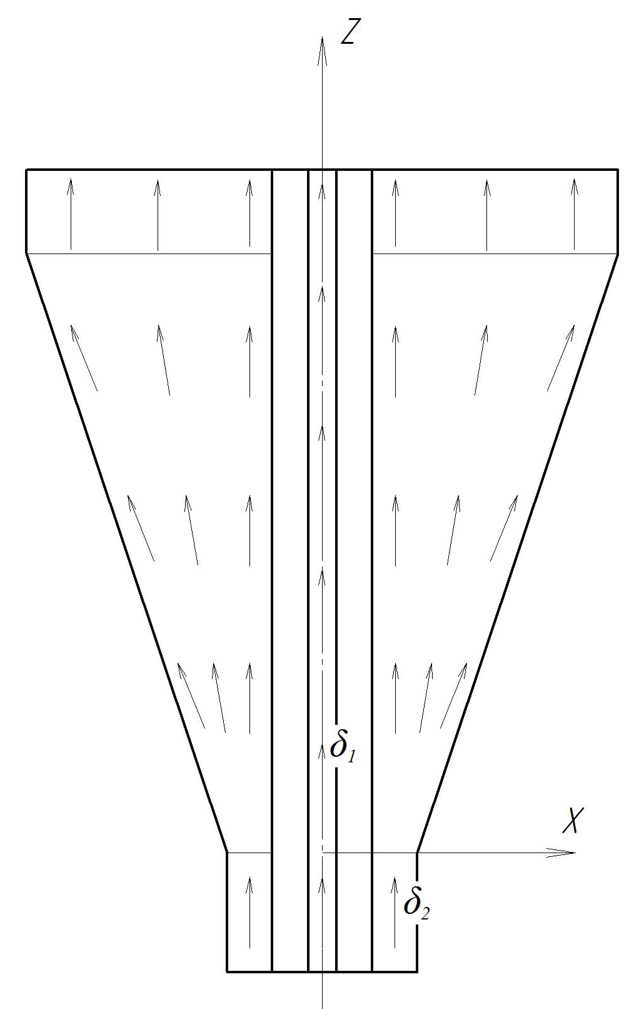
Рис. 2 – Распределение векторов плотности тока в индукторе δ₁ и в канале δ₂

Тогда в радиальном направлении в конической части канала угол наклона векторов плотности тока меняется от α до нуля.
Вектора плотности в индукторе δ₁ и в канале δ_{2,} в цилиндрической частях, имеют только одну (осевую) составляющую. В конической части канала вектор плотности тока ${\bar{δ}}_{2}$ в канале может быть разложен на осевую ${\bar{δ}}_{2z}$ и радиальную ${\bar{δ}}_{2r}$ составляющие (рис. 3).
При выражении ${\bar{δ}}_{2}$ через его составляющие получается

${\bar{δ}}_{2z}={\bar{δ}}_{2}⋅\text{cos}β,$

где угол β - угол между векторами ${\bar{δ}}_{2z}$ и ${\bar{δ}}_{2}$. Может принимать значение от нуля до α.
$${\bar{δ}}_{2r}={\bar{δ}}_{2}⋅\text{sin}β$$

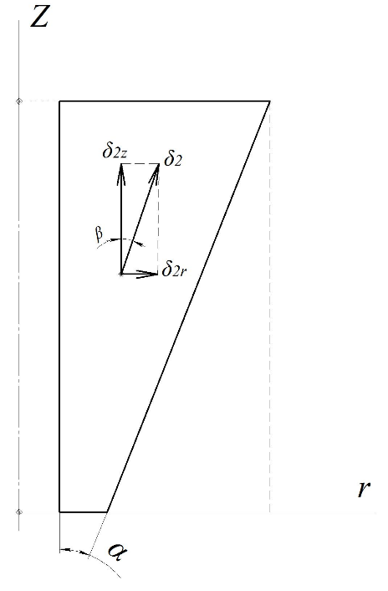
Рис. 3 – Разложение на составляющие вектора плотности тока в конической части канала

Тогда согласно рис. 2 и 3, можно принять следующие условия:
1) проекция осевой составляющей плотности тока в канале на ось канала z неизменна;
2) проекция радиальной составляющей плотности тока в канале на ось r меняется в зависимости от угла β, который в свою очередь зависит от α.
С учетом первого условия, проекция на ось z осевой составляющей плотности тока в канале
$δ_{2z}=δ_{2}$,
где δ₂ - модуль вектора плотности тока в канале.
Осевую составляющую вектора плотности тока δ₂ в произвольной точке конической части канала можно определить согласно известной формуле

$$δ_{2z}=\frac{I_{2}}{S_{t}},$$
где I₂ – ток в канале; S_{t} – функция изменения площади поперечного сечения в конической части канала от его длины.
Данная функция запишется следующим образом

$S_{t}=π⋅(R(z,α)^{2}−R_{3}^{2})=π⋅((R_{1}+k⋅z)^{2}−R_{3}^{2}),$ (1)
где k = tgα – тангенс угла наклона образующей прямой внешней стенки канала к оси z.
Осевая составляющая плотности тока в произвольной точке конической части канала

$δ_{2z}=\frac{I_{2}}{S_{t}}=\frac{I_{2}}{π⋅((R_{1}+k⋅z)^{2}−R_{3}^{2})}$ (2)

По второму условию, проекция радиальной составляющей плотности тока в канале на радиальную ось
$$δ_{2r}=δ_{2}⋅\text{sin}β$$

Радиальную составляющую плотности тока в канале можно определить, исходя из рис. 3 по следующему соотношению

$$δ_{2r}=δ_{2z}⋅\text{tg}β$$

Плотность тока в произвольной части канала будет определяться как

$$δ_{2}=\sqrt{δ_{2r}+δ_{2z}}$$

Граничные условия между каналом и индуктором таковы, что силовые линии магнитного поля, создаваемого током индуктора, будут пронизывать весь объем канала и по всей ее длине представляют собой концентрические окружности. При протекании тока в канале образуется собственное магнитное поле, которое имеет угловую и осевую составляющие, причем последним целесообразно пренебречь в первом приближении.
Результирующее магнитное поле определяется как сумма внешнего магнитного поля индуктора В₁ и собственного магнитного поля канала В₂. В силу симметрии индукция результирующего магнитного поля В имеет постоянную величину во всех точках окружности произвольного радиуса r в пределах канала.
Для определения В₁ целесообразно принять допущение, что длина индуктора бесконечно длинная. Тогда по закону полного тока, модуль магнитной индукции индуктора

$B_{1}(r)=\frac{μ_{0}⋅I_{1}}{2πr}$ (3)

Аналогично по закону полного тока, модуль вектора магнитной индукции В₂ определяется как

$B_{2}(r)=\frac{μ_{0}⋅I_{2}}{2πr}⋅\frac{r^{2}−R_{3}^{2}}{R_{2}^{2}−R_{3}^{2}}$ (4)

Тогда с учетом (3) и (4) можно записать

$B(r)=B_{1}(r)+B_{2}(r)=\frac{μ_{0}⋅I_{1}}{2πr}+\frac{μ_{0}⋅I_{2}}{2πr}⋅\frac{r^{2}−R_{3}^{2}}{R_{2}^{2}−R_{3}^{2}}=\frac{μ_{0}}{2πr}(I_{1}+I_{2}⋅\frac{r^{2}−R_{3}^{2}}{R_{2}^{2}−R_{3}^{2}})$ (5)

При взаимодействии тока канала и результирующего магнитного поля в канале, как известно, возникает электромагнитная сила f, распределение векторов которого показано на рис. 4. Направление векторов сил определены согласно правилу «левой руки».
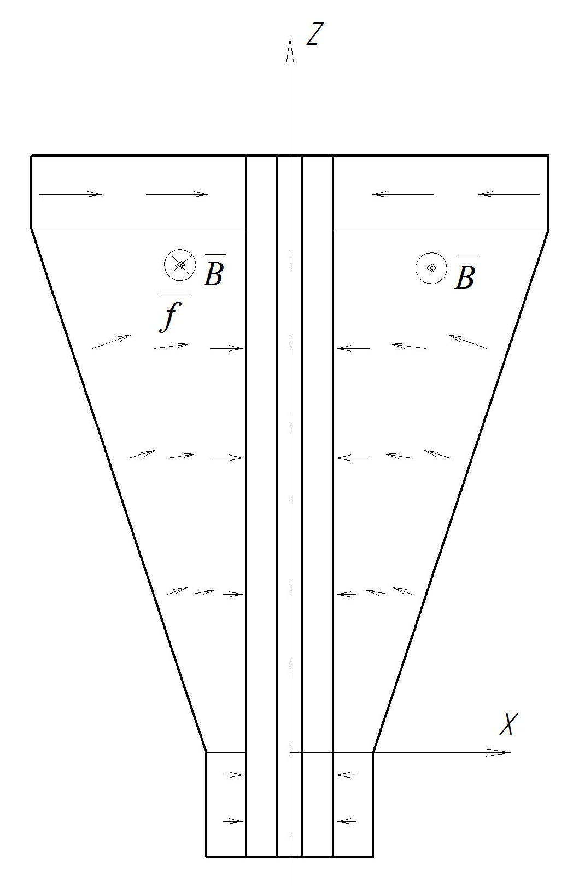
Рис. 4 – Распределение векторов электромагнитной силы в канале

В отдельно взятой точке конической части канала вектор плотности тока $\bar{f}$ в канале может быть разложен на осевую ${\bar{f}}_{τ}$ и радиальную ${\bar{f}}_{n}$ составляющие (рис. 5).

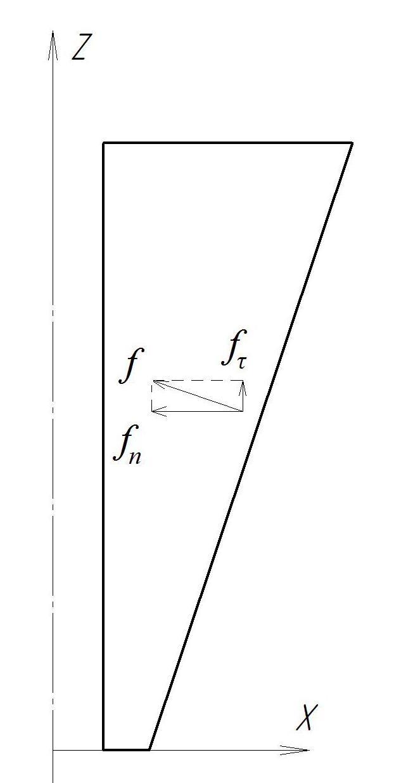

Рис. 5 – Составляющие векторов электромагнитной силы в точке конической части канала

Осевая составляющая электромагнитной силы стремится двигать рабочее вещество в осевом направлении, таким образом, создавая тягу в канале, а радиальная составляющая электромагнитной силы сжимает его в направлении к центру канала.
Плотность вектора электромагнитной силы определяется по соотношению [6]

$$\bar{f}={\bar{δ}}_{2}×\bar{B}$$

Вектор электромагнитной силы в канале определяется как интеграл от объема канала V₂

$\bar{f}=\iiint_{V_{2}}{[{\bar{δ}}_{2}×\bar{B}]{\text{dV}}_{2}}$, (5)
где dV₂ - элемент объема вещества канала. В цилиндрических координатах ${\text{dV}}_{2}=\text{rdrd}ϕ\text{dz}$.
Целесообразно представить плотность тока в канале и магнитную через составляющие в цилиндрической системе координат.

${\bar{δ}}_{2}=δ_{2r}⋅{\bar{e}}_{r}+δ_{2z}⋅{\bar{e}}_{z}$ (6)
где ${\bar{e}}_{r},{\bar{e}}_{z},{\bar{e}}_{ϕ}$ - единичные орты в цилиндрической системе координат.

$\bar{B}=B_{1ϕ}(r)⋅{\bar{e}}_{ϕ}+B_{2ϕ}(r)⋅{\bar{e}}_{ϕ}=B(r)⋅{\bar{e}}_{ϕ}$ (7)

Векторное произведение из выражения (5) можно расписать как [7]

$${\bar{δ}}_{2}×\bar{B}=\left(\begin{matrix}{\bar{e}}_{r} & {\bar{e}}_{ϕ} & {\bar{e}}_{z} \\ δ_{2r} & 0 & δ_{2z} \\ 0 & B_{ϕ} & 0\end{matrix}\right)=(B_{ϕ}⋅δ_{2r}){\bar{e}}_{z}−(B_{ϕ}⋅δ_{2z}){\bar{e}}_{r}$$

Тогда
$$\begin{aligned}\bar{f}=\iiint_{V_{2}}{[(B_{ϕ}⋅δ_{2r}){\bar{e}}_{z}−(B_{ϕ}⋅δ_{2z}){\bar{e}}_{r}]}\text{rdrd}ϕ\text{dz}= \\ =\iiint_{V_{2}}{[(B_{ϕ}⋅δ_{2r}){\bar{e}}_{z}]}\text{rdrd}ϕ\text{dz}−\iiint_{V_{2}}{[(B_{ϕ}δ_{2z}){\bar{e}}_{r}]}\text{rdrd}ϕ\text{dz}\end{aligned}$$

Очевидно, что $(B_{ϕ}⋅δ_{2z}){\bar{e}}_{r}$ представляет собой радиальную составляющую электромагнитной силы, а $(B_{ϕ}⋅δ_{2r}){\bar{e}}_{z}$- ее осевую составляющую. Знак “-“ в радиальной составляющей означает, что силы направлены к центру канала, т.е. являются сжимающими.
Тогда вектор осевой составляющей электромагнитной силы

$$\begin{aligned}{\bar{f}}_{t}=\iiint_{V_{2}}{[(B_{ϕ}⋅δ_{2r}){\bar{e}}_{z}]}\text{rdrd}ϕ\text{dz}=\iiint_{V_{2}}{[\frac{μ_{0}}{2πr}(I_{1}+I_{2}\frac{r^{2}−R_{3}^{2}}{R_{2}^{2}−R_{3}^{2}})⋅(\frac{I_{2}\text{tg}β}{π⋅((R_{1}+k⋅z)^{2}−R_{3}^{2})})]{\bar{e}}_{z}}\text{rdrd}ϕ\text{dz}= \\ =\frac{μ_{0}I_{2}}{2π^{2}}\iiint_{V_{2}}{\frac{\text{tg}β(I_{1}(R_{2}^{2}−R_{3}^{2})+I_{2}(r^{2}−R_{3}^{2}))}{(R_{2}^{2}−R_{3}^{2})((R_{1}+k⋅z)^{2}−R_{3}^{2})}{\bar{e}}_{z}}\text{drd}ϕ\text{dz}\end{aligned}$$

Модуль вектора осевой составляющей электромагнитной силы

$$f_{t}=\frac{μ_{0}I_{2}}{2π^{2}}\iiint_{V_{2}}{\frac{\text{tg}β(I_{1}(R_{2}^{2}−R_{3}^{2})+I_{2}(r^{2}−R_{3}^{2}))}{(R_{2}^{2}−R_{3}^{2})((R_{1}+k⋅z)^{2}−R_{3}^{2})}}\text{drd}ϕ\text{dz}$$

Аналогично записываются вектор и модуль радиальной составляющей электромагнитной силы

$$\begin{aligned}{\bar{f}}_{n}=−\iiint_{V_{2}}{[(B_{ϕ}⋅δ_{2z}){\bar{e}}_{r}]}\text{rdrd}ϕ\text{dz}= \\ =−\frac{μ_{0}I_{2}}{2π^{2}}\iiint_{V_{2}}{\frac{I_{1}(R_{2}^{2}−R_{3}^{2})+I_{2}(r^{2}−R_{3}^{2})}{(R_{2}^{2}−R_{3}^{2})((R_{1}+k⋅z)^{2}−R_{3}^{2})}}{\bar{e}}_{r}\text{drd}ϕ\text{dz}\end{aligned}$$

$$f_{n}=\frac{μ_{0}I_{2}}{2π^{2}}\iiint_{V_{2}}{\frac{I_{1}(R_{2}^{2}−R_{3}^{2})+I_{2}(r^{2}−R_{3}^{2})}{(R_{2}^{2}−R_{3}^{2})((R_{1}+k⋅z)^{2}−R_{3}^{2})}}\text{drd}ϕ\text{dz}$$

Для проверки адекватности разработанной математической модели было проведено компьютерное моделирование процессов в канале рассмотренного устройства в пакете Comsol Multiphysics. Выбор данной программной среды обусловлен тем, что она имеет широкие возможности задания и гибкой настройки граничных условий между двумя активными частями устройства.
Результаты моделирования в виде распределения векторов электромагнитной силы в канале показан на рис. 6.

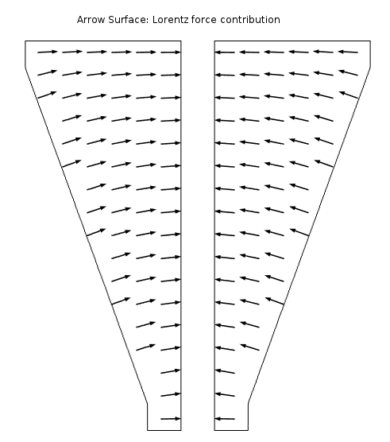
Рис. 6 – Распределение векторов электромагнитных сил в канале (нормализованные вектора)

Результаты проведенного моделирования в целом подтверждают адекватность разработанной математической модели, в частности, определения распределения электромагнитных сил в канале, что является также косвенным доказательством вышеизложенных теоретических положений в ходе математического описания процессов в канале рассмотренного МГД-устройства.
Таким образом, не прибегая к решению сложных дифференциальных уравнений, была разработана математическая модель, которая позволяет описывать процессы в канале МГД-устройства с коническим осесимметричным каналом. Полученные уравнения и выражения могут быть использованы для последующего моделирования и расчета процессов с учетом гидродинамических аспектов функционирования МГД-устройства.

Литература

1. Вольдек А.И. Индукционные магнитогидродинамические машины с жидкометаллическим рабочим телом. – Л.: Энергия, 1970. – 271 с.
2. Кирко И. М., Кирко Г. Е. Магнитная гидродинамика. Современное видение проблем.– М.-Ижевск НИЦ «Регулярная и хаотическая динамика». Ижевский Институт компьютерных исследований, 2009. – 632 с.
3. Исмагилов Ф.Р. Исследование электродинамических демпферов с коническим ротором для управляемых амортизационных систем: Автореф. дис. на соиск.учен.степ.канд.техн.наук. – Уфа, 1981.
4. Меренков Ю.Ф. Взаимодействие пульсирующего магнитного поля с жидкой проводящей средой. - Екатеринбург: УрО РАН, 1998. - 190 с.
5. Черняк В. Г., Суетин П. Е. Механика сплошных сред: Учеб. пособ.: Для вузов. - М.: ФИЗМАТЛИТ, 2006. - 352 с.
6. Мултановский В.В. Курс теоретической физики. Классическая электродинамика: учеб.пособие для вузов / В.В. Мултановский, А.С. Василевский. – 2-е издание., перераб., - М.: Дрофа, 2006. – 348 с.: ил.
7. Никольский В.А. Электродинамика и распространение электроволн. Учебное пособие. – Главная редакция физико-математической науки изд-ва «Наука», М., 1978. - 608 с.: ил.

